 | COMITATO FESTE | COMITATI  DI QUARTIERE | Parrocchia S.M.  di Costantinopoli  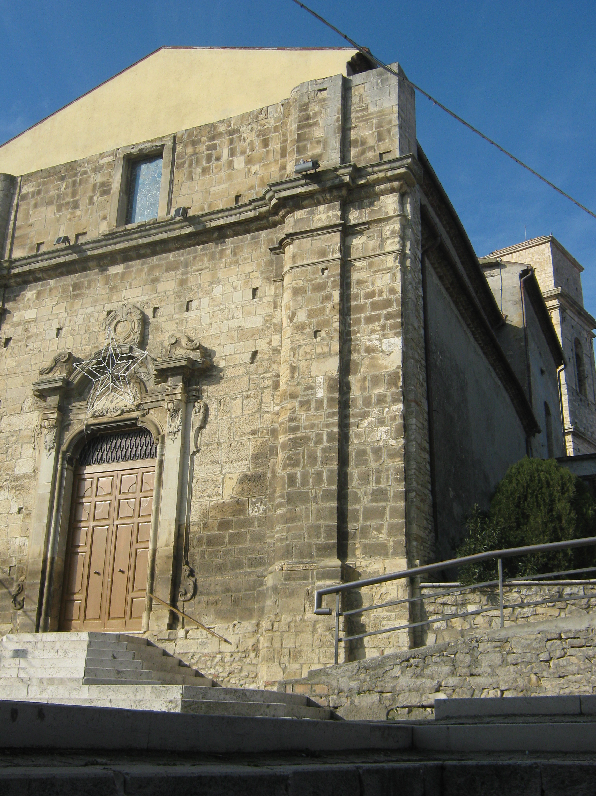

PROGRAMMA FESTA SAN ANTONIO ABATE 16/1/2013

- ORE 18,30 S. MESSA  - ORE 19,15 1^ TAPPA CHIESA S.M.C.  BENEDIZIONE DEL FUOCO E DISTRIBUZIONE DI CIBO OFFERTO DALLA PRO LOCO E DAL QUARTIERE DI VIA ROMA - VIA MARCONI  - ORE 20 2^ TAPPA VILLA COMUNALE  BENEDIZIONE DEL FUOCO E DISTRIBUZIONE DI CIBO OFFERTO DAL QUARTIERE COLLI  - ORE 20,45 3^ TAPPA VIA REGINA ELENA  BENEDIZIONE DEL FUOCO E DISTRIBUZIONE DI CIBO OFFERTO DAL QUARTIERE S.GIORGIO - VIA R. ELENA  - ORE 21,30 4^ TAPPA STRADA FONTANA  BENEDIZIONE DEL FUOCO E DISTRIBUZIONE DI CIBO OFFERTO DAL QUARTIERE FONTANA  - ORE 22,15 5^ TAPPA CORSO UMBERTO I°  BENEDIZIONE DEL FUOCO E DISTRIBUZIONE DI CIBO OFFERTO DAL QUARTIERE VALENTINA | 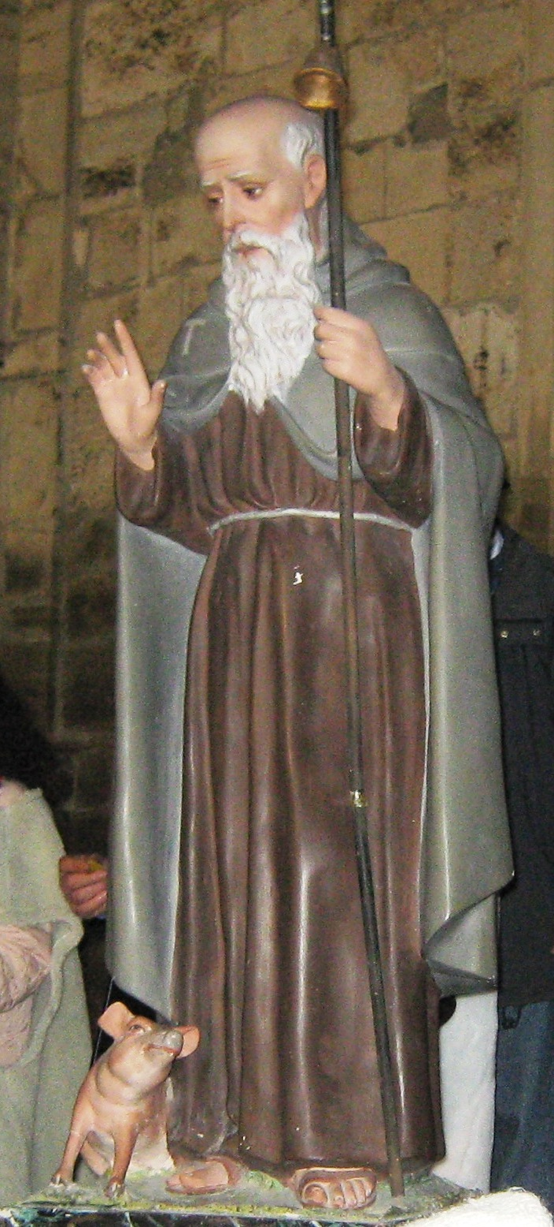
DURANTE LA SERATA SARANNO RIEVOCATE DEGLI EPISODI DELLA VITA DEL SANTO E PRESENTATE DELLE CANZONI POPOLARI DAL CORO E DAI CITTADINI ACCOMPAGNATE DAI MUSICISTI DELLA PARROCCHIA
N.B. IN CASO DI MALTEMPO VERRA’ FISSATA UNA NUOVA DATA

